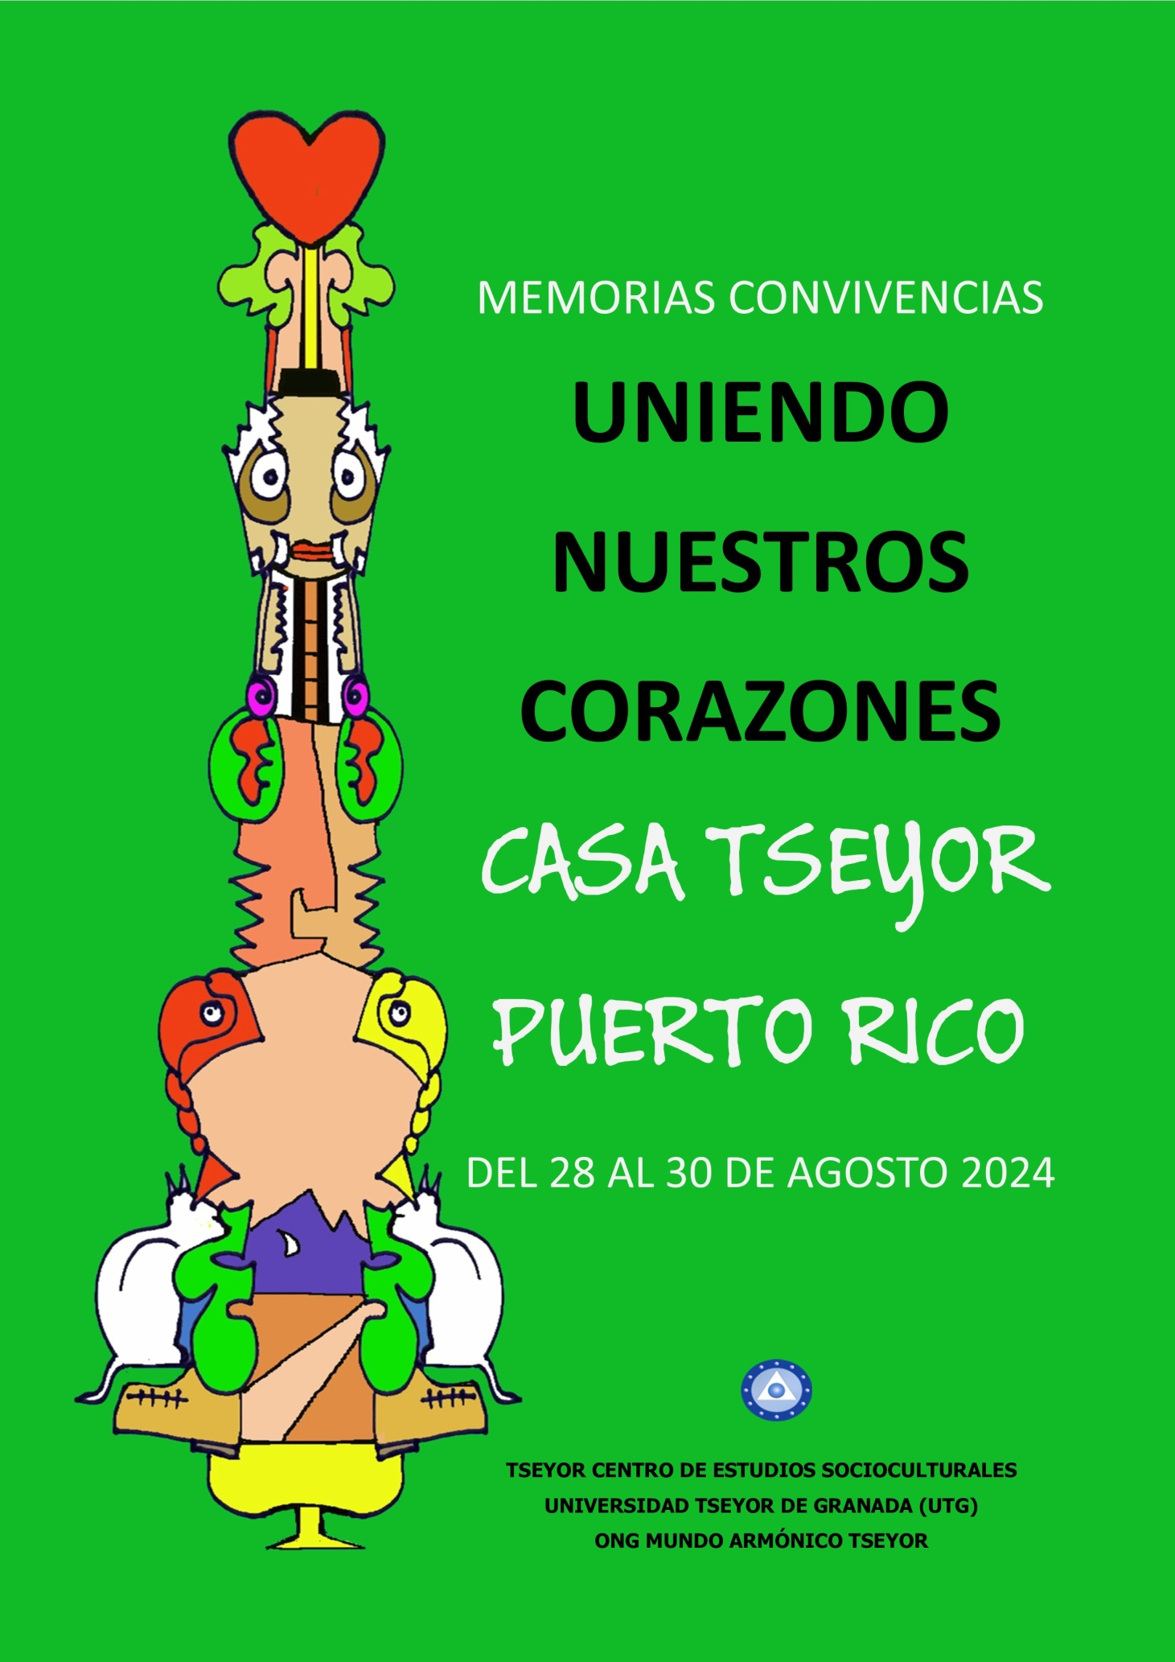

Objetivos de estas Convivencias
- Trabajar con las herramientas entregadas por nuestros tutores: hermandad, paciencia, autoobservación.

Introducción
El propósito de esta monografía es poder compartir al grupo Tseyor los trabajos realizados en la Casa Tseyor Puerto Rico, y cómo este grupo se está integrando y trabajando la unidad.
Cada tres meses, los compromisarios de la Casa Tseyor Puerto Rico han acordado reunirse presencialmente, durante tres días. La decisión se ha tomado, porque hemos reconocido la importancia de trabajar la unidad y hermandad del grupo.
Esta es nuestra tercera convivencia en este año 2024.
El objetivo es seguir desarrollando ese trabajo de hermanamiento mediante los espejos, las herramientas de Tseyor, y en retroalimentación, seguir avanzando como grupo.
El programa fue programado para tres días: miércoles, jueves y viernes, pero como nosotros proponemos y la energía es la que decide, el jueves hubo que tener un receso, porque la belankil Dadora de Paz Pm, pasó la noche en el hospital y tuvo que descansar el jueves.
Los trabajos del jueves se retomaron el viernes, dejando los del viernes para otro próximo día.
El programa fue preparado con temas que entre todos consideramos necesarios para poder unificar criterios y aclarar dudas.
Se hizo un trabajo en equipo, aportando todos, para la alimentación del grupo durante los dos días.
Se envió el programa a Tseyor y se invitó a quienes quisieran participar, haciendo los trabajos con nosotros. También se informó a la Junta de Priores y Belankiles de la actividad.
Se establecieron las reglas del juego. Se solicitó que se levantara la mano cuando se quería participar y esperar pacientemente su turno.
El miércoles éramos ocho hermanos y siete hermanos el viernes, por lo tanto necesitaríamos mucha autoobservación, para poderla llevar en orden y que todos pudieran expresarse sin interrumpir. Hubo mucha cooperación y poca dispersión.
El miércoles transcurrió según el programa, dándose la flexibilidad de cambiar el orden, ya que dentro de la retroalimentación fueron acomodándose poco a poco. Fueron saliendo fluidamente, aunque no correspondiera el momento. Un ejemplo para mostrar madurez, aceptando con flexibilidad los cambios.
El viernes, al retomar los temas del jueves, nos dimos cuenta que no fue casualidad que el jueves se detuviera la actividad, ya que ese día los temas eran de suma importancia. Ya veníamos arrastrando dudas y falta de unificación de criterios.
Surgieron situaciones inesperadas a dos hermanos, que no iban a poder asistir a la reunión, dejando al grupo, incompleto. Ya sabemos la importancia de la retroalimentación. La rueda de colores estaría incompleta sin ellos.
Retroalimentaríamos sobre el tema de las 4 columnas del Café Trascendental con la lectura del comunicado 1250, donde Rasbek nos da una explicación muy detallada.
Cuando hubo dudas se utilizó el Glosario Terminológico de Tseyor, aclarando y teniendo una retroalimentación muy interesante y clarificadora.
Al final de la jornada, cada uno expresó su experiencia, la cual se incluye al final de esta memoria.

Miércoles 28
Mañana
9:30 Meditación de los Muul, 1198. Lo importante es alcanzar la unidad de criterios y funcionar todos en una misma dirección.

Bienvenida
- Tirada de cartas de autodescubrimiento: ¿En qué paso del mantra de protección nos moveremos en el día de hoy?
- Dialogar: ¿Cómo nos sentimos con la dinámica de las reuniones semanales?
- Observar la lámina de Casa Tseyor Puerto Rico y ver si encontramos algún mensaje para nosotros.
12:30 – 2:00 Almuerzo

TARDE:
2:00 - 5:30
Reflexión 950. Una Tríada Básica: BEH, SAYAB, TSEEK.
TSEEK. Qué es El Cristo Cósmico. Rueda para retroalimentar y unificar criterios.
Repasar los 7 pasos del mantra de protección y retroalimentar.

Viernes 30
9:30 – Meditación de Unidad con los Muul.

Tirada de cartas de autodescubrimiento: ¿En qué paso del mantra de protección nos moveremos en el día de hoy?
Armando el Juego La Pm.
Comodín del Beh – 4.6 Suut el Báculo – Ciencia 5. Origen
Suut: En la organización del trabajo en conjunto (Báculo) de la Divulgación de Tseyor, (Ciencia) mediante el conocimiento adquirido en la observación (5. Origen), buscando otros caminos y protegiendo al colectivo.
Dadora de Paz Pm.
Filosofía 21. Liberación – Quinta esfera La adimensionalidad – 3.1 Tseek el Vino
Filosofía. Liberación. Estaré practicando la filosofía tseyoriana y liberándome de cosas que me puedan estar atando. Quinta esfera - la adimensionalidad- y esa liberación me llevará a la adimensionalidad, al mundo de las ideas, reconociéndome en el Cristo Cósmico y transformándome gracias a la fuerza impulsora del Beh.
Caso Cerrado La Pm.
Perfil XI Monje y Guerrero – 6.3 Oksah el Pez – Espiritualidad 27. Compromiso
Hoy estaré orientado hacia la espiritualidad, a la comprensión del colectivo, como monje y guerrero, en el oksah.
Fuerte Como el Roble La Pm.
Perfil XI Monje y Guerrero –Perfil VII Validando los puntos de Vista no Concordantes- Ciencia 5. Origen
En el sut. En el comienzo de una 2.ª etapa en la espiritualidad, confirmada por el 3 por todos lados presentes en las cartas que tiré. Estoy en un nivel de blanco superior al anterior, protegiendo al conjunto.

Renuévate La Pm.
3.1 Tseek – El Vino -Undécima esfera – Arte Trasmutación
En el TSEEK, que es cuando nuestra conciencia se abre debida a que hemos expandido precisamente nuestra propia conciencia.
El Martillo La Pm.
Cuarte esfera el caos – 7.7 ITCH El Arca – Ciencia 7. Regeneración
- Oscuridad, (2) Blanco (3) organización. Mostrarme tal cual soy, podre tener un nivel vibratorio superior.
Olvida el Pasado La Pm.
Perfil XI Monje y Guerrero – Perfil VII Valida los puntos de vista no concordantes- Ciencia 5. Origen
En el de monje y guerrero. En armonía, pero siempre luchando por lo que es justo para llegar con el báculo (el bastón) al 6º paso, para tutelar a todas las réplicas con mi ejemplo, validando los puntos de vista no concordantes. Utilizando la ciencia de Tseyor y siempre acudiendo a mis orígenes podré alcanzar el 5º paso; el camino de la libertad, utilizando la arcilla creadora

TALLER DE ABSTRACION CON LA LÁMINA CASA TSEYOR PUERTO RICO

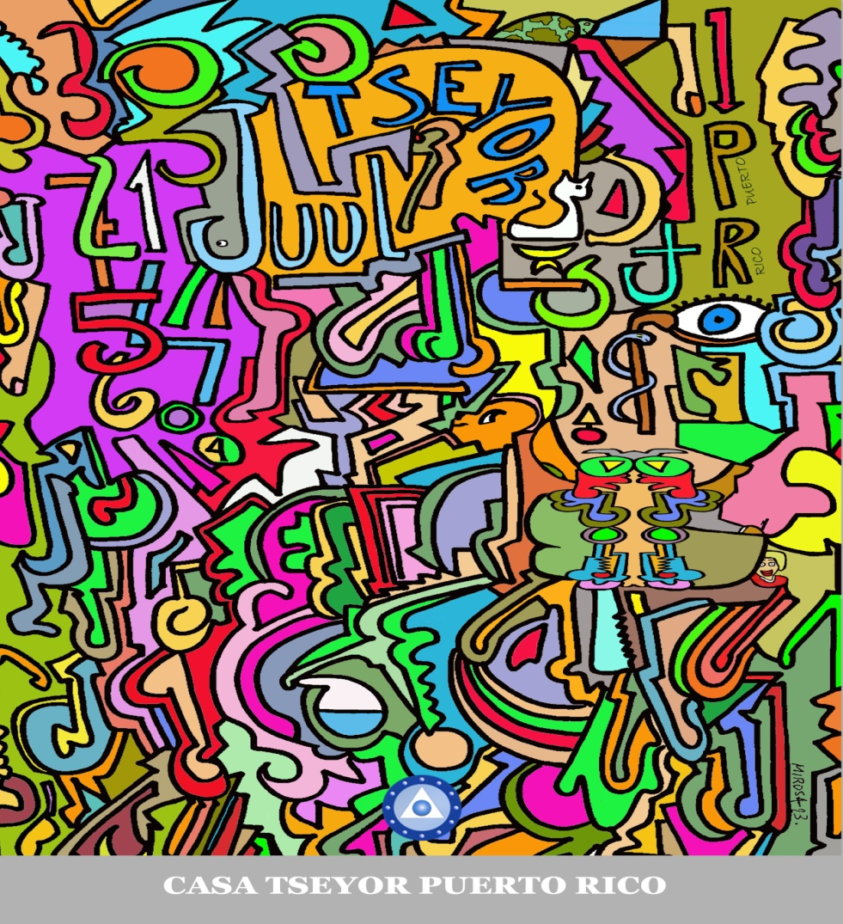
Olvida el Pasado La Pm.
La palabra TSEYOR domina en esta nuestra psicografía, acompañada del JUUL y todos los símbolos y figuras que nos llevan a entender y practicar esta filosofía. Un río blanco, pequeño y poco caudaloso lo relaciono con nuestro Río Guamaní. Un robot representando la I.A., que ya es parte de nuestra vida. Me identifico con ese ojo azul que me deja observar el sello pequeño en la parte inferior de la lámina. Un rostro pequeño de una señora me recuerda a mi madre que me observa y aprueba mi asistencia a la Casa Tseyor P.R.
Fuerte Como el Roble La Pm.
Veo al Descubrimiento Hoy La Pm, Dadora de Paz Pm, Olvida el Pasado La Pm y a mí, Fuerte Como El Roble La Pm. Veo a Caso Cerrado y a Armando el juego, hablando. Se ve sanción y la manifestación del tres en muchos lados. Se ven muchas llaves y obstáculos.
El Descubrimiento Hoy La Pm.

Palabra Tseyor en la parte central, arriba de la lámina. Números del 1 al 7 que son el camino a seguir. La palabra Juul que es la energía para el despertar colocada entre los números y la palabra Tseyor.
La serpiente y el báculo, ella subiendo. Oksah y la serpiente significan el despertar sin marcha atrás.
Gato blanco mirando hacia las siglas de Puerto Rico (sanación), mujer con grandes labios rojos que simbolizan equilibrio espiritual.
Dadora de Paz Pm.
Lo primero que me dice la lámina con esa figura de un ser donde solo está unido por la cabeza y sobre ella está la serpiente y el báculo. Esto me dice que somos seres independientes o individuales, pero es importante alcanzar el Suut porque él nos llevará con el báculo al despertar espiritual. Por eso en la casa TSEYOR debemos trabajar en unidad que nos llevará al despertar con la apertura del tercer ojo, que es el ojo azul en la lámina.
También en la casa TSEYOR trabajaremos los sietes pasos del mantra y el Juul que nos llevará a la regeneración, que nos lo indican a través del gato blanco.
En la parte superior tenemos una tortuga que significa la sabiduría. Que obtendremos cuando hayamos hecho el camino y llegado a la sima.
Armando el Juego La Pm.
Dedos en ambos lados en forma vertical: apoyo de los Hermanos Mayores.
Bastón y Culebra: Crecimiento, sanación y salud.
Confrontación entre dos personas: Entendimiento y unión del conjunto respetando las opiniones de otros.
Jíbaro Puertorriqueño: Ser humilde.
Perro: Atentos al conjunto, cuidarlo y defenderlo.

Renuévate La Pm.
Lo más claro que se ve es el nombre Tseyor acompañado de Juul, un gato blanco.
Más abajo una cabeza rapada. Un ojo azul. Aparecen números del 1 al 7. Lo más curioso son unas cabezas juntas que parecen de abejas sostenidas por manos rojas. Muchas cosas más que parecen no tener fin según se sigue observando según es el universo y la filosofía TSEYOR.

TARDE
2:30. Trabajar con un rompecabezas
Preguntas a las cartas de Uommo: ¿En qué columna del Café Trascendental debo trabajar más?
Dadora de Paz Pm.
Filosofía 17. Dogmatismo.
Fuerte Como el Roble La Pm.
Arte 10. Confianza.
Renuévate La Pm.
Espiritualidad 28. Conciencia.
No estar tan concentrado en asuntos del mundo y saber reconocer nuestro mayor poder.
Olvida el Pasado La Pm.
Ciencia 7. Regeneración.
En la Ciencia. En ir a investigar y buscar información en mundos sublimes. Analizarla y ponerla en práctica, así veré una regeneración en mi personalidad y llegaré al 7, el Ich, a la realidad de los mundos.

El Descubrimiento Hoy La Pm.
Ciencia 4. Sabiduría.
Armando el Juego La Pm.
Arte 9. Transformación.
Debo trabajar en la pluri acción que sea significativa, dignifique y cuide al grupo. Debo modelar y reflejar mi transformación.
Caso Cerrado La Pm.
Arte 8. Inspiración.
Ciencia 3. Monje y Guerrero.
En el tema de hoy, el café trascendental, estas cartas están muy acertadas: arte y la inspiración, ciencia y monje y guerrero. El poder buscar información para poder usarla en la toma de decisiones en mi diario vivir. Compartir con el grupo en retroalimentación y defender de dogmatismos al colectivo.

Sanación con la célula virgen que anida en nuestro abdomen
Experiencias recogidas durante el taller
Fuerte Como el Roble La Pm.
Me desaparecí en unos instantes de receptividad personal. Flotaba. Oía y no oía. Sentía y no sentía. Estaba y no estaba. Hubiera querido seguir.
Olvida el Pasado la Pm
Inmediatamente sentí la fuerza sanadora de la piedra, no tanto cómo la q experimento con mi piedra favorita todas las noches. Me transporté por ese túnel de color violeta y anaranjado hasta un lugar de paz y sanación
Caso Cerrado La Pm.
En un principio, no podía tener mi concentración en mi cuerpo interno, luego percibí en la parte alta de mi abdomen una esfera de luz muy brillante, de donde salía tres rayos eléctricos. Uno hacía mi páncreas y dos hacía mis riñones. Sensación grata de unificación de mi mente y mi cuerpo.
Dadora de Paz Pm.
Comencé dirigiendo la célula al estómago y luego a los intestinos, estuve un rato ahí; era como una lucecita blanca que se movía de lado a lado, luego la dirigí al corazón y sus vasos sanguíneos. Luego le dije que fuera al lugar que ella conociera que necesitaba sanación. En un ratito me llega una imagen era como una cosa rígida parecía un pedazo de madera que estuviera en el centro interior mío, veo como de izquierda a derecha se va poniendo obscuro y cuando llega al otro lado hace lo mismo de derecha a izquierda pero era una luz blanca esta vez. Cuando llega al final eso que parecía una tabla rectangular se convierte en algo más sutil flexible lo comparo como un cojín pero de color claro. No tengo ni idea de lo que es pero es lo que fue. Luego seguí, no recuerdo más.
El Descubrimiento Hoy La Pm.
Vi muchos colores, en especial el amarillo! También el azul y rosa oscilaban; desaparecían y aparecían .Una inmensa paz y una vibración fuerte en todo mi cuerpo. Me sentía vibrando. Visualicé la célula como una carita con grandes ojos y sonrisa cálida, amorosa! Y me venía a la mente cada parte de mi cuerpo, la espalda baja, los dedos de mis pies, mi cerebro, mi estómago y los músculos de mis piernas. Linda e impresionante sensación.
Armando El Juego La Pm.
En la oscuridad empecé a ver un azul claro que cruzaba de lado a lado suavemente desvaneciéndose. Nuevamente oscuridad y se repetía el azul claro... Al final el azul claro era lo único que estaba.
Durante este tiempo el movimiento de los tonos era cómo el movimiento de la particular generadora en mi cuerpo. Tranquilidad.
Liceo.
Hola familia querida. Mucho amor.
Como dije estoy haciendo vuestro programa, en lo que puedo.
Está mañana he realizado el taller 1004. Y ha sido muy sorprendente, después del taller de sanación, me vi sentada en un banco de madera, como el de los parques, de espalda y frente a mi había una especie de sol dorado precioso que fue extendiendo su energía a mi alrededor. Y en un momento se produce una especie de explosión que me entra por el pecho y se produce un impacto en mi cuerpo. Mi pantalla mental aparece como un cielo de estrellas( puntos blancos brillantes con el centro dorado) pero siento que son las células de mi cuerpo con el núcleo de la célula con esa energía dorada.

Rescate Adimensional al momento del taller de la Célula Virgen
Liceo.
En el rescate seguí viendo esas células, pero me sacó una llamada y no pude seguir.
Fuerte Como el Roble La Pm
Nada adicional.
El Descubrimiento Hoy La Pm.
Nada.
Armando el Juego La Pm.
Nada.
Dadora de Paz Pm.
Estuve bastante rato sin poder conectar. De repente me viene la imagen de cómo desde arriba llegaban unos rayos de luz blanca, que penetraban por nuestras cabezas.
Olvida el Pasado La Pm.
Volví a ese espacio cerrado hasta que me llevó a otro abierto de un color verde y azul. Un mar donde los rayos del sol se internaban. Sentí paz, mucha paz.
En el rescate seguí viendo esas células, pero me sacó una llamada y no pude seguir.
Liceo.
En el rescate no pude percibir nada.

TALLER DE ROMPECABEZAS CON LAS LÁMINAS PSICOGRAFIADAS
En la tarde del viernes estuvimos jugando con los rompecabezas. Éramos siete y cada uno tuvo un rompecabezas diferente. Se trabajaron los pasos del Mantra de Protección. En este ejercicio vimos como unos lo hicieron con más agilidad, otros según la complejidad del mismo y de la importancia de la concentración para poder terminarlo, les tomó más tiempo.
Cada uno expresó su experiencia con el trabajo realizado.

Dadora de Paz Pm.
Parece un ejercicio simple, nos ayuda a trabajar con la paciencia, la concentración, la perseverancia y al final una gran alegría de haberlo terminado.
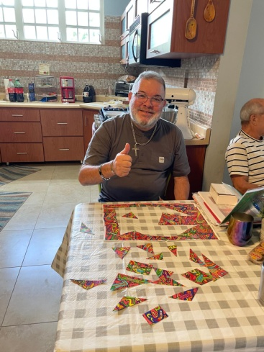
Caso Cerrado La Pm
Lo describo como falta de práctica y perseverancia.
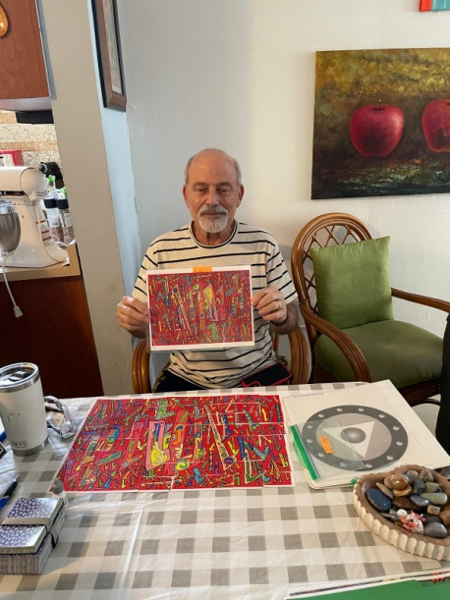
Armando el Juego La Pm
El rompecabezas me ayudó grandemente, a lograr concentrarme en los detalles del mismo en completa relajación, logrando terminarlo.

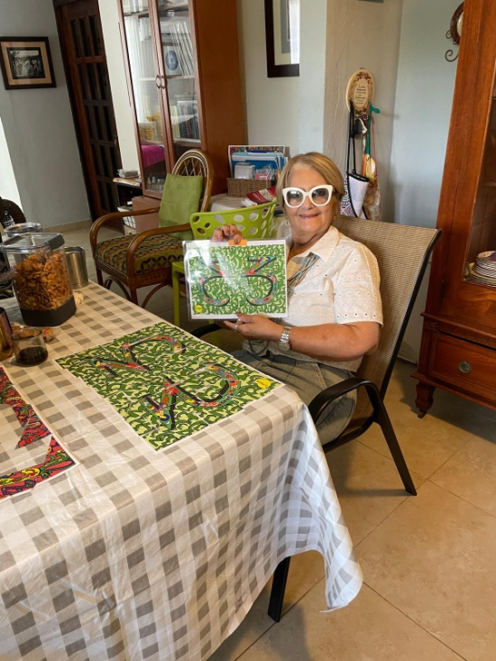
El Descubrimiento Hoy La Pm
Me tocó el tres, que resultó un poco difícil. Lo terminé a duras penas y con ayuda al final. Todo el problema fue una pieza mal puesta, pero me encantó y lo voy a volver a hacer sola y en silencio. Creo que me dispersé un poco.
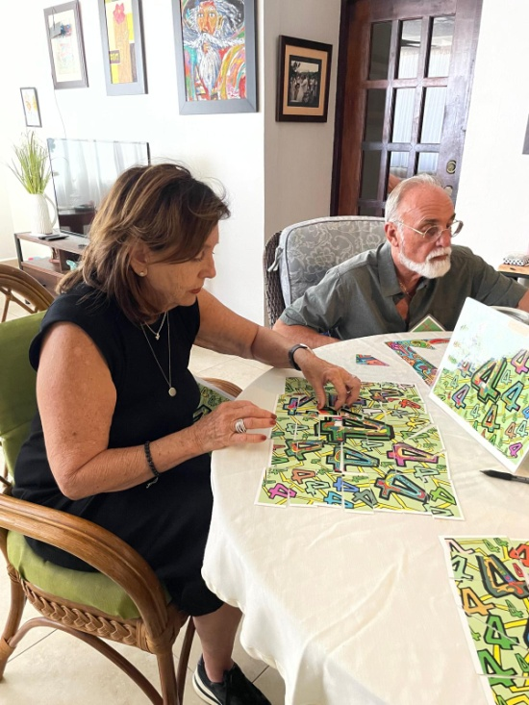
Olvida el Pasado La Pm
Trabajar las psicografías en forma de “puzle” es un gran reto. Hay que estar equilibrado, concentrado y sobre todo, se practica mucho la paciencia, tratando de poner derechas las piezas livianas que todo el tiempo se salen de sitio.
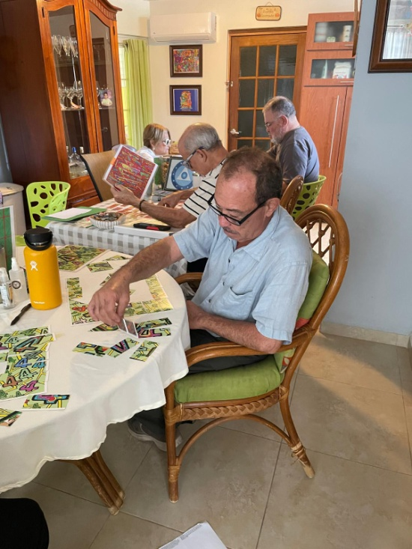
Renuévate La Pm
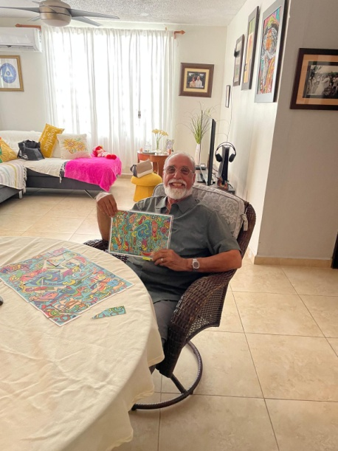
Fuerte Como el Roble La Pm
Mi experiencia con el rompecabezas fue que me cansé rápido. Algo parecido a la gran capacidad de dispersión que no he podido superar

TALLER LÁMINAS PARA COLOREAR
En este ejercicio seguimos trabajando con las palabras mayas.
Metodología del trabajo. Se dividió una lámina en dos y se formaron grupos de dos para que cada uno coloreara su parte y luego poder unirlas.

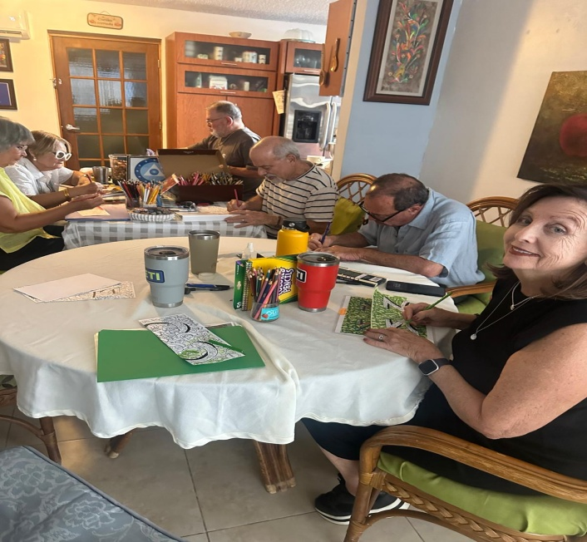

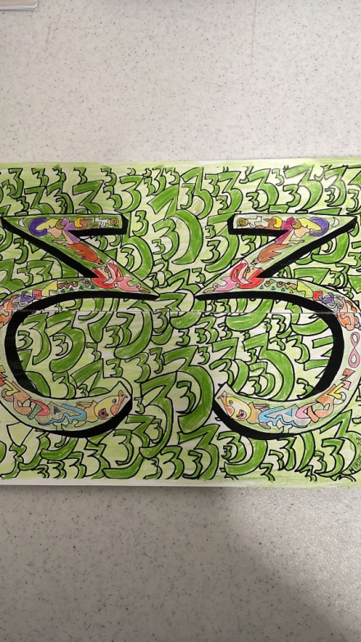
Lámina coloreada por Olvida el Pasado La Pm y Fuerte Como el Roble La Pm.
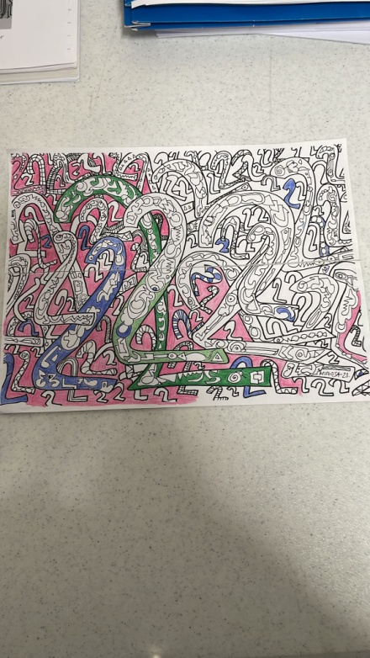
Armando el Juego La Pm y Renuévate La Pm
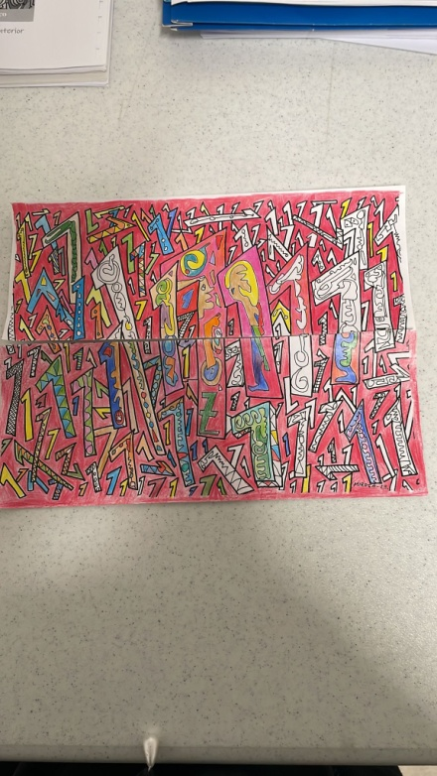
Dadora de Paz Pm y El Descubrimiento Hoy La Pm

CONCLUSIONES DEL RETIRO
Caso Cerrado La Pm.
Se abordaron los temas necesarios que necesitábamos para aclarar dudas existentes del colectivo. Todo corrió en hermandad, con mucha energía positiva y consenso. Gracias por una convivencia particularmente exquisita.
El Descubrimiento Hoy La Pm.
Nos sentimos en un ambiente de camaradería, de hermandad, aun teniendo algunas diferencias de criterio en diferentes temas. La retroalimentación fue muy efectiva y todos los talleres y meditaciones muy acertados.
Renuévate La Pm.
Mi conclusión del compartir estos tres días: Fructíferos.

Armando el Juego La Pm.

Estos dos días de convivencias los he aprovechado para aclarar dudas y discernir sobre diferentes temas: Cristo Cósmico, palabras mayas, tirada de cartas, camaradería, felicidad, tranquilidad, etc.

Olvida el Pasado La Pm.

Estos pasados días en Casa Tseyor P.R., hemos experimentado de todo. Hasta nuestra belankil se nos enfermó. Gracias a su fortaleza y al Púlsar salió enseguida y pudimos continuar y terminar lo empezado. Retroalimentamos, pintamos, aprendimos, comimos rico y sobre todo crecimos en vibración

Fuerte como el Roble La Pm.

Buena vivencia de hermandad, compartir, retroalimentar y retroalimentar.
Y ni qué hablar de la alegría de compartir

Dadora de Paz Pm.
Mi conclusión es que no hay nada como la retroalimentación presencial. El trabajo es más completo, hay que trabajar más los espejos, la paciencia, y sobre todo disfrutar de la hermandad, aceptando a cada uno tal cual es. Siento que cada vez vamos aprendiendo más e integrando la filosofía. Agradezco a los compromisarios de Tseyor en Puerto Rico, por su constancia y apoyo a esta belankil.

El Martillo La Pm.
Mi conclusión fue mucha Energía y Equilibrio.

